Informacja prasowa, 4.08.2016 r.

„Tajemniczy przedsiębiorcy” odwiedzają banki - sprawdzają ofertę dla MSP
Trwa II etap konkursu „Bank Przyjazny dla Przedsiębiorców”

Po raz pierwszy w 13 bankach uczestniczących w konkursie „Bank Przyjazny dla Przedsiębiorców” tajemniczy klienci badają praktyczne wykonanie standardów jakości bankowości małych i średnich przedsiębiorstw. Badania mają na celu sprawdzenie jaka jest pozycja rynkowa poszczególnych banków w zakresie standardów jakości bankowości MSP na tle liderów rynku. Badanie koncentruje się wokół oceny zdolności do budowy relacji i zaufania oraz oceny na ile te relacje przekładają się na decyzje małych i średnich przedsiębiorców w zakresie wyboru instrumentów finansowych. Projekt prowadzi Instytut Badań nad Demokracją i Przedsiębiorstwem Prywatnym działający przy Krajowej Izbie Gospodarczej.

Badanie sprawdza umiejętności pracowników banków (doradców klienta) w zakresie obsługi MSP do:
- nawiązywania kontaktów,
- dobrej organizacji pracy z klientem,
- rzetelnego i pełnego przedstawienia oferty trafiającej w potrzeby klienta,
- budowy zaufania,
- formułowania korzyści i operowania językiem biznesu,
- łatwości i intuicyjności stosowania instrumentów i narzędzi,
- demonstracji zaangażowania i skuteczności w dążeniu do celu.

W ramach badania są realizowane 4 scenariusze, każdy w dwóch wariantach. Scenariusze obejmują działalność produkcyjną, usługową i handlową. Testowane są instrumenty z zakresu bankowości transakcyjnej, kredytowej i obsługi dużej liczby klientów. Placówkę banku może odwiedzić m.in. biznesmen prowadzący start-up, osoba samozatrudniona, inwestor, eksporter czy przedsiębiorca planujący relokację biznesu, który będzie chciał poznać ofertę banku. Przykładowo w ramach badania jest sprawdzana przejrzystość i funkcjonalność systemów transakcyjnych, jakość pracy doradców (obsługi klienta), satysfakcja klienta. Każdy tajemniczy przedsiębiorca oprócz uruchomienia w banku usług transakcyjnych jest zainteresowany jednym lub dwoma aktywnymi produktami bankowymi, stwarzającymi duże wymagania wobec banku, w tym tymi, które są kluczowe dla banku. Tajemniczy przedsiębiorcy rozmawiają z wybranymi pracownikami banków (odpowiedzialnymi za obszar, którego dotyczy sprawa danego przedsiębiorcy), rozpoznają środowisko bankowe i na tej podstawie sformułują oceny poszczególnych zakresów bankowości przedsiębiorstw. Tak przeprowadzone badanie uczestników dostarczy wiedzy o jakości usług bankowych poszczególnych banków/oddziałów i oferty skierowanej do małych i średnich przedsiębiorców.

Badanie to pozwoli na sformułowanie warunków ramowych podejmowania decyzji menedżerskich przez kadrę banków uczestniczących w badaniu, m.in. odpowiedź na pytania:
- Jak się plasuje jakość obsługi przez doradców bankowych na tle innych uczestniczących w badaniu banków? Jakie elementy można poprawić i w czym jesteśmy dobrzy?
- Jak przedsiębiorcy oceniają funkcjonowanie systemów transakcyjnych obejmujących elementy wirtualne, materialne i ludzkie? Co można w tym zakresie usprawnić?
- Jak przedsiębiorcy oceniają możliwości i korzystność uzyskania konkretnych, ważnych dla nich usług bankowych w poszczególnych bankach? Jak przekłada się to na potencjalne decyzje?
str. 1 z 3

W rezultacie pozwoli to na usprawnienie systemu obsługi przedsiębiorców w bankach i systemu transakcyjnego do obsługi przedsiębiorców w bankach oraz ulepszenie oferty bankowej w zakresie produktów dla przedsiębiorców, co przełoży się na dostępność usług finansowych m.in. dla sektora MSP.

Ponadto każdy bank uczestniczący w badaniu w ramach tegorocznej edycji konkursu „Bank Przyjazny dla Przedsiębiorców” otrzyma rekomendacje zespołu konkursowego w zakresie usprawnienia swojego systemu jakości w ramach bankowości przedsiębiorstw. Te twarde elementy, po ich wdrożeniu znacząco wpłyną na zwiększenie skuteczności banków w zakresie bankowości przedsiębiorstw. Badanie „tajemniczych przedsiębiorców” zostanie zakończone do 30 września br. Rozstrzygnięcie konkursu planowane jest do 31.10.br., a gala finałowa 25.11.2016 r.

Konkurs „Bank Przyjazny dla Przedsiębiorców – Bankowa Nagroda Jakości” jest skierowany do banków i ich oddziałów, stawia się w nim na indywidualne podejście do klienta z sektora MSP, nowoczesność stosowanych rozwiązań, wiarygodność placówki i co najważniejsze merytoryczne przygotowanie jej pracowników. Realizowany jest od 17 lat. W tym roku pieczę nad jego przebiegiem objął Instytut Badań nad Demokracją i Przedsiębiorstwem Prywatnym, działający przy Krajowej Izbie Gospodarczej. Instytut prowadzi również jeden z najstarszych w kraju program certyfikacji CSR w polskich przedsiębiorstwach „Przedsiębiorstwo Fair Play”, w którym corocznie uczestniczy kilkaset polskich przedsiębiorstw.

Więcej informacji nt. konkursu i badań można uzyskać w biurze konkursu: tel.: 22 630 98 01; mail: instytut@kig.pl oraz na stronie http://www.bankprzyjazny.pl/

str. 2 z 3
Partnerzy konkursu „Bank Przyjazny dla Przedsiębiorców – Bankowa Nagroda Jakości”



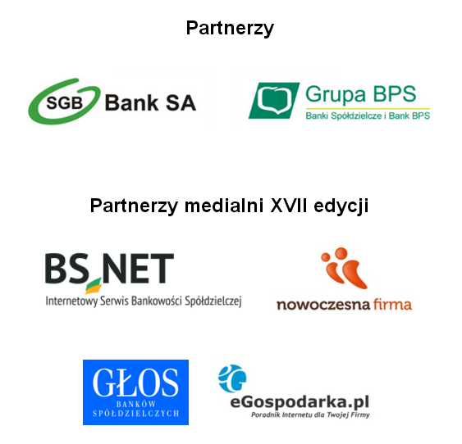
str. 3 z 3

